ZÁKLADNÍ POJMY POČÍTAČOVÉHO SYSTÉMU, SOUČASNÉ VÍCEÚROVŇOVÉ POČÍTAČOVÉ SYSTÉMY

POČÍTAČ
Počítač je sekvenční automat, jehož chování je dáno programem uloženým v jeho pamětí

PROGRAM
Program je dán posloupností instrukcí. Sám o sobě nic neprovádí, jedná se pouze o popis výpočtu - procesu. K tomu, aby mohl být prováděn, je potřeba procesor.

PROCES
Je výpočet, který se provádí podle programu.

PROCESOR
Procesor umožňuje vykonávání programu

STAV PROCESORU
Stav procesoru určuje, které hodnoty se změnily a zároveň nese jejich velikosti. Obsahuje i vše potřebné pro spuštění procesoru po jeho zastavení. Se stavem procesoru je pevně spjat stavový vektor, který nese obsah čítače instrukcí a hodnoty všech proměnných.

KOMPILACE
Celý program se přeloží pro nižší úroveň a až poté se bude provádět. K vytvoření přeloženého programu slouží kompilátor

INTERPRETACE
Nepřekládá se celý program, ale překládají se jednotlivé instrukce, které se ihned provádějí. K interpretaci instrukcí slouží interpret.

VON NEUMANNOVO SCHÉMA POČÍTAČE
Na základě základních pojmů je jasné, že počítač musí mít paměť a procesor. K tomu, aby mohl komunikovat s okolím je také nutné, aby měl vstupní a výstupní brány.
PROCESOR
PAMĚŤ
VSTUPY
VÝSTUPY

VÍCEÚROVŇOVÝ SYSTÉM POČÍTAČE
Dnešní počítače mívají 3 - 5 úrovní. Je snaha první dvě úrovně realizovat hardwarově, protože to umožní zrychlit chod počítače. Každou instrukci totiž lze realizovat hardwarově nebo vyvoláním několika jednoduchých instrukcí v programu, což je pomalejší.
UROVEŇ 1 - mikropočítač
Jedná se o nejnižší úroveň počítače. Mívá 20 - 30 základních instrukcí, které se liší podle architektury (RISC nebo CISC). Instrukce lze rozdělit na přesunové, aritmetické a testovací.
ÚROVEŇ 2 - konvenční počítač
Na této úrovni nejčastěji běží interpret o-počítače.
ÚROVEŇ 3 - o-počítač
Jedná se o úroveň s operačním systémem.

HARDWARE - HW
Je technické vybavení počítače - "železo".

SOFTWARE - SW
Je programové vybavení počítače.

ÚROVEŇ KONVENČNÍHO POČÍTAČE

KANÁLOVÝ TYP POČÍTAČE
K hlavní paměti jsou připojeny kanály, které představují jednotlivé počítače (lze je překreslit do Von Neumannova schématu).
Tento typ počítače podporuje multitasking, ale pro správný chod počítače je nutné splnit tři podmínky:
1. úloha se musí vejít do paměti kanálu
2. program musí umožnit operačnímu systému rozpoznat jednotlivé úlohy a určit jejich
závislosti
3. operační systém musí umět řešit úlohy nad jednotlivými kanály
=> dokázat co nejvíce využít hardware
=> zabránit kolizím mezi jednotlivými kanály
Pokud by na multitasking nepostačoval počet kanálu, lze multitasking simulovat ještě časovým sdílením jednotlivých kanálů.

SBĚRNICOVÝ TYP POČÍTAČE
Sběrnicové typy počítače představují dnešní osobní počítače PC, které mají všechny komponenty propojeny jednou univerzální sběrnicí.
Univerzální sběrnice se skládá z datové, adresové a řídící sběrnice.
Sběrnicové typy počítačů neumí na základní úrovni multitasking, což lze odůvodnit z pohledu dvou hledisek:
1. HLEDISKO INFORMATIKY
Sběrnicové typy počítače lze překreslit do Von Neumannova schématu, což je jednoprocesový počítač
2. HLEDISKO FYZIKY
Na sběrnici může probíhat pouze jeden přenos, protože by při více stavech na sběrnici docházelo ke zkratům

FORMÁT INSTRUKCÍ KONVENČNÍHO JAZYKA
Formát instrukce je přehledné vyjádření struktury instrukce. Strukturu instrukce je možné vyjádřit buď graficky nebo písemně.
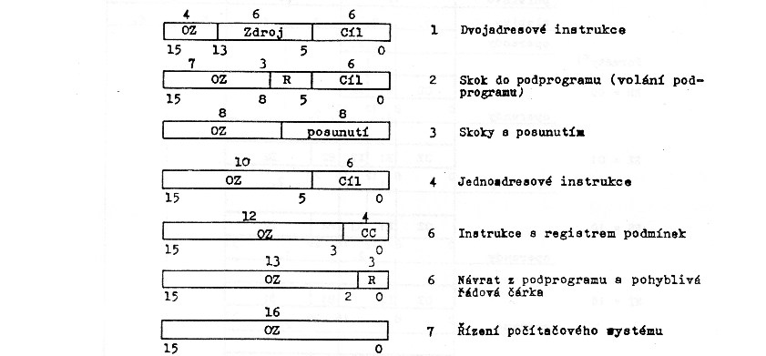
Každá instrukce se skládá z operačního znaku, který je povinný a určuje, co vlastně instrukce bude vykonáván, proto je také čten jako první. Po operačním znaku mohou následovat operandy. Operandy jsou nepovinné, ale může jich být i více. Použití operandů závisí na typu instrukce. Jedná se o hodnoty nebo adresy hodnot, se kterými instrukce pracuje.

ADRESOVÁNÍ V K - INSTRUKCÍCH
Na základě způsobu adresování operandů lze adresaci rozdělit na:
ADRESOVÁNÍ PŘÍMÉHO OPERANDU
Operand - hodnota je přímo součástí instrukce.
např. mov ax,24
ADRESOVÁNÍ PŘÍMÉ
V adresové části instrukce je přímá adresa, kde je uložena hodnota.
např. mov ax,[1000]
ADRESOVÁNÍ REGISTRŮ
V adresové části instrukce je adresa registru
např. mov ax,bx
ADRESOVÁNÍ NEPŘÍMÉ
V adresové části je adresa paměťového místa nebo registru, kde je uložena adresa operandu. To si lze představit tak, že se procesor "podívá" na první adresu, která ho odkáže na další, v níž teprve bude uložena hodnota.
ADRESOVÁNÍ INDEXOVÉ
Využívá se indexového registru, které je výhodné při práci v cyklech, protože po průchodu cyklem lze přičíst/odečíst konstantu a podle toho řídit, kolikrát cyklus proběhne.
ADRESOVÁNÍ S REGISTREM BÁZE
Adresování využívá registru báze. Výsledná adresa se poté skládá z čísla v bázovém registru a posunutí - offsetu.
ADRESOVÁNÍ ZÁSOBNÍKU
Při adresování využívá zásobníku. To je výhodné např. při skoku do podprogramu, kdy se do zásobníku uloží obsahy registrů procesoru.
Zásobník je paměťová část, která má vrchol, kde je poslední uložená hodnota a dno, kde je první uložená hodnota. K zásobníku také patří registr SP (stack pointer), který ukazuje na vrchol zásobníku.

REPREZENTACE K - DAT

ZNAKY
Počítač na druhé úrovni nezná znaky, pracuje pouze s čísly. Proto se k vyjádření znaků používají kódy. Nejdůležitější je tzv. ASCII tabulka, kódy klávesnic a scan kódy.
Čísla lze rozdělit na čísla s pevnou řádovou čárkou a s pohyblivou řádovou čárkou. Dalším typem hodnot jsou řetězce.

ČÍSLA S PEVNOU ŘÁDOVOU ČÁRKOU
Čísla lze rozdělit na čísle bez znaménka a se znaménkem. Znaménko lze získat buď znaménkovým bitem nebo s dvojkovým doplňkem.
ČÍSLA SE ZNAMÉNKOVÝM BITEM
Znaménkový bit je nejvyšší bit čísla a určuje, zda je číslo kladné nebo záporné podle toho, jestli se nachází v 1 nebo 0.
Použití znaménkového bitu přináší dva problémy. Tím prvním je, že může existovat dvojí nula (záporná a kladná) a tím druhým, že se značně zkrátí rozsah celého čísla. Výhodou je, že toto vyjádření je přehledné pro člověka.
ČÍSLA S DVOJKOVÝM DOPLŇKEM
Pro určení toho, jestli je číslo záporné nebo kladné lze využít tzv. dvojkový doplněk. Dvojkový doplněk získáme tak, že celé číslo znegujeme a zvětšíme o 1.
Po sečtení čísla a doplňku získáme číslo o 1 bit delší, pomocí kterého se vyhodnotí, jestli je číslo kladné nebo záporné.
Toto řešení odstraňuje problém dvojí nuly, a tak je výhodné pro počítač, ale je nepřehledné pro člověka,

ČÍSLA S POHYBLIVOU ŘÁDOVOU ČÁRKOU
Čísla s pohyblivou řádovou čárkou se skládají z mantisy a exponentu. Mantisa udává hodnotu čísla a exponent udává řád čísla.

ŘETĚZCE
ŘETĚZCE S UVEDENOU DÉLKOU
Délka řetězce je dopředu známá. Udává ji číslo o velikosti 1 bytu, které se často udává před prvním znakem řetězce. Z toho vyplývá, že maximální délka řetězce je 255 znaků.
ŘETĚZCE SE ZNAKEM NO CHAR
Též se nazývají jako ASCII ZERO STRINGY - na konci řetězce je ASCII kód roven 0.
Délka řetězce je omezena pouze souvislým místem v paměti.

CIKAP - CÍLOVÝ K-POČÍTAČ
Jedná se o počítač, který chceme získat. Je postaven nad hypotetickým hostitelským počítačem HOMIP, který je realizován hardwarově.
Proto si při jeho tvorbě musíme určit:
1. určit si naše požadavky na CIKAP
2. podle nich navrhnout HOMIP a překladač
Při návrhu CIKAPU nás nejvíce zajímá velikost paměti, největší adresovatelné místo a instrukce, které budeme používat. Instrukce K - jazyka lze rozdělit podle formátu instrukce na jednoadresové a bezadresové.
JEDNOADRESOVÉ
PUSH - vloží do zásobníku
POP - vyjme ze zásobníku
SKO - skok na adresu
SZA - vyjmutí T ze zásobníku a skok, je li T<0
SNU - vyjmutí T a skok, je-li T=0
SNZ - vyjmutí T a skok, je-li T≥0
SPR - vložení návratové adresa na vrchol zásobníku a skok do podprogramu
BEZADRESOVÉ
PLU - POP T, POP S, PUSH T+S
MIN - POP T, POP S, PUSH S-T
NAS - POP T, POP S, PUSH T*S
DIV - POP T, POP S, PUSH S/T
SNA - vyjmutí návratové adresy z vrcholu zásobníku a skok na ní
* T je slovo na vrcholu zásobníku, S následuje hned za ním

HOMIP - HYPOTETICKÝ HOSTITELSKÝ POČÍTAČ
Jedná se o počítač, který běží pod CIKAPEM, který hostí. To znamená, že zde běží interpret k-programů.
HOMIP obsahuje:
1. REGISTRY
2. OPERAČNÍ JEDNOTKU
3. DATOVÉ CESTY
4. ŘÍDÍCÍ BODY
Registry mohou být buď s proměnným obsahem, lze je tedy užít jako paměťová místa, nebo s konstantním obsahem, kde je uložena konstanta, kterou je možné využít při aritmetických operacích v operační jednotce.
Operační jednotka umožňuje realizovat výpočty. Obvykle je bez paměti a neumí násobení a dělení, které se poté realizuje pomocí bitových posuvů a sčítání.
Datové cesty slouží k posouvání informací mezi řídícími body, registry, operační jednotkou,...
Řídící body umožňují předávání hodnot po datových cestách. Přesuny jsou umožněny otevíráním a zavíráním řídících bodů, které obstarává řídící jednotka.
HOMIP má dvě instrukce. První je OTEVRENI_RIDICIHO_BODU a druhou TEST_A_PODMINENY_SKOK. Tyto instrukce se od sebe liší operačním znakem, který se nachází na nejnižším bitu. Počet bitů instrukce je přímo úměrný počtu řídících bodů.

MIKROJAZYK HOMIPU
Operace se řídí otevíráním datových cest pomocí řídících bodů.
Programovat HOMIP lze pomocí psaní čísel - názvů řídících bodů, které mají být v daném taktu otevřeny. Tento způsob programování je však nepřehledný, a tak byl vytvořen pomocný jazyk pro mikroprogramování.
Při programování je důležité, aby se současně otevřely pouze správné cesty a nedocházelo tak ke vzniku hazardních stavů a popř. i ztrátě informace.
Je jasné, že řídící body buď lze otevírat postupně a nebo některé z nich naráz, což urychlí chod programu.
PROGRAMOVÁNÍ:
HOSTITELSKÉHO POČÍTAČE - HOMUPU
Programátor vidí všechny součásti až na řídící jednotku.
CÍLOVÉHO K - POČÍTAČE - CIKAPU
Programátor vidí hlavní paměť, čítač instrukcí, ukazatel zásobníku, ale nevidí řídící body a řídící jednotku.

OPERAČNÍ SYSTÉM, ZÁKLADNÍ POJMY, DEFINICE, HODNOCENÍ
Operační systémy se týkají úrovně 3 - o počítačů.

OPERAČNÍ SYSTÉM
Operační systém je programové vybavení počítače. Počítač s operačním systémem svému uživateli poskytuje dokonalejší služby, protože bez přítomnosti operačního systému bychom si museli mnoho služeb a dalších věcí naprogramovat sami, a tak by se užívání počítače stalo neefektivní a drahé.
Operační systém pomáhá řešit ovládání vnějších zařízení, organizaci dat na vnějších zařízení, efektivní využívání počítače, zadávání úkolů počítači, atd.
Většina strojových instrukcí však zůstává uživateli o-počítači stále k dispozici, tj. jsou součástí jazyka o-počítače. Jazyk o-počítače tedy rozšiřuje strojový jazyk. K-úroveň počítače slouží jako interpret příkazů o-počítače, které nepatří do k-jazyka.
S o-počítačem jsou spjaty i další termíny, než je operační systém. Ty jsou však různými firmami užívány zcela volně pro různě dokonalé a specializované vybavení. Jedná se o:
EXEKUTIVA
Označuje prováděcí program.
MONITOR
Označuje sledovací program.
SUPERVIZOR
Označuje dohlížecí program.
Operační systémy vznikly, protože v době prvních počítačů, které pracovaly bez operačních systémů, bylo ladění programů a práce s počítačem velmi zdlouhavá, která vedla u drahých počítačů k nežádoucí ztrátě času vlivem pomalosti a chybování člověka, což provoz počítače velmi prodražovalo.

PROCESOR A PAMĚŤ O - POČÍTAČE

O - PAMĚŤ
O - paměť se od K - paměti odlišuje zejména ze dvou důvodů. Prvním je, že část paměti zabírá operační systém, která je mu trvale přidělena a nelze ji proto nijak využít, ale také proto, že na vyšší úrovni je snaha o zjednodušení používání počítače, a tak se zjednodušuje i práce s pamětí.
S pamětí o - počítače jsou spjaty termíny jako segmentace a stránkvání.
SEGMENTACE
Paměť o-počítače je spjata s dynamickým překládáním adres. To znamená, že přidělená paměť je rozdělená na segmenty, které se mohou nacházet kdekoliv v paměti a mají vlastní registr, kde je uloženo umístění segmentu.
Segmentace paměti je důležitá, protože umožňuje pohodlnější psaní o-programů (programátor si sám může zvolit délku segmentů).
Segmentace umožňuje např. přidělit segmentům oblast k-paměti odpovídající délce segmentu, jednoduché přemisťování segmentů, řešit sdílení segmentů, umístit k-paměti jen část programu,...
Výsledná adresa se poté určuje číslem segmentu a relativní adresou k počátku segmentu. Segmenty mohou mít různou délku, což je nevýhoda, protože dochází k horšímu využití paměti, kterou však odstraňuje stránkování.
STRÁNKOVÁNÍ
Segment je rozdělen na stránky shodné délky. Jeden segment poté sestává alespoň z jedné stránky. Rozdělení segmentu na stránky provádí o - počítač. Pomocí stránkování se zlepšuje využití paměti.

SOUBOROVÉ SYSTÉMY
Souborový systém je označení pro způsob organizace dat v paměti ve formě souborů a adresářů tak, aby k nim bylo možné snadno přistupovat. Souborové systémy jsou uloženy na vhodném typu nebo místě paměti.

FAT - File Allocation Table
Souborový systém FAT je jednoduchý souborový systém, a tak je podporován většinou operačních systémů. Struktura tohoto souborového systému je následovná:
BOOT SECTOR
Se skládá z bloku parametrů disku (nese informace o svazku, jako např. počet sektorů na cluster, celkový počet sektorů, název svazku) a spouštěcího kódu svazku
ALOKAČNÍ TABULKA SOUBORŮ
Tato tabulka popisuje přiřazení každého clusteru v oddílu. Tato tabulka je uložena obvykle dvakrát a v případě, že přestane být jedna nečitelná, použije se druhá.
KOŘENOVÝ ADRESÁŘ
Původně obsahoval jednoduchou databázi informací o všech souborech známe operačnímu systému. Se zavedením podadresářů se stal kořenem stromové hiearchie adresářů (záznam o podadresáři v něm uložený neobsahuje informace o souborech uložených v tomto podadresáři).
Nevýhodou souborového systému FAT je, že dochází ke fragmentaci a mohou se ztrati clustery nebo překřížit soubory.
NTFS - New Technology File System
Jedná se o souborový systém vyvinutý firmou Microsoft pro operační systém Windows NT. Oproti zastaralému systému souborů FAT přináší několik novinek:
žurnálování - všechny zápisy na disk se zaznamenávají do specifického souboru - žurnálu
acces control list - přidělování práv souborům
kompresi již na úrovni souborového systému
šifrování - umožňuje chránit data uživatele na úrovni souborového systému
diskové kvóty - umožňují nastavit maximální využitelní místo v oddíle pro konkrétního uživatele
pevné a symbolické odkazy na soubory na úrovni souborového systému
Oproti FAT používá NTFS 64-bitové adresy clusterů, takže diskový oddíl může být větší (až 16 EB - exabajtů). Souborový systém NTFS má následující strukturu:
$LOGFILE
Logfile je použit již k výše zmíněnému žurnálování.
$MFT
Jedná se o tabulku, která obsahuje záznamy o všech souborech, adresářích a metadatech. Vzhledem k tomu, že se jedná také o soubor, je informace za něm uložena hned za boot sektorem.
$MFTMIRR
Jedná se o zálohu původní tabulky MFT, která se použije v případě poškození původní tabulky.
$BADCLUS
Ukládá záznam o všech známých vadných clusterech. Tyto clustery již nebudou opětovně použity.
$BITMAP
Je jednorozměrné pole bitů, které slouží ke sledování volného místa.
Mezi další části patří např. $BOOT, $VOLUME, $ATTRDEF,...
Nevýhodou souborového systému je vznik fragmentace souborů.

EXT - Extended file system
Jedná se o první souborový systém vytvořený pro operační systém Linux. Dnes má souborový systém EXT několik nástupců, které z něj vycházejí (EXT2, EXT 3 a EXT4). Souborový systém EXT vychází z UFS.
Souborový systém je rozdělen do bloků. Blok 0 je boot sector, kde je zavaděč, který slouží ke spuštění operačního systému.
Blok 1 je superblok, který obsahuje důležité informace o blocích (jejich počet, začátek seznamu volných bloků,...)
Za superblokem jsou uloženy i-uzly, které popisují právě jeden soubor. První i-uzel popisuje kořenový adresář. V i-uzlu je uložena informace o vlastníkovi, typu souboru, právech,... Po seznamu i-uzlů následují datové bloky souborů a adresářů.
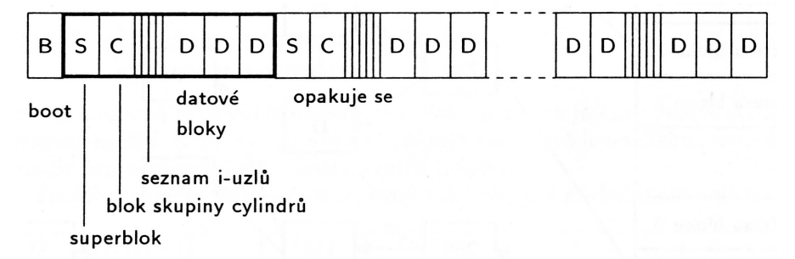

O - PROCESOR
O - procesor se odlišuje od K - procesoru. Některé o - registry jsou shodné s k - registry, ale některé jsou přístupné pouze v režimu supervizoru.
O - procesoru je přidělen K - procesor, který pracuje v režimu program, interpretuje-li instrukce o - programu. K - procesor lze připojit vždy jen jednomu o - procesoru. Z toho vyplývá, že ostaní o - procesory musejí čekat.
Proto je řešeno přidělování k - procesoru postupně (jeden o- procesor za druhým), podle priority (nejdůležitější výpočty mají přednost) nebo podle časovače. Lze tedy říci, že se jedná o multitasking řešený časovým sdílením.

CHARAKTERISTIKY OPERAČNÍCH SYSTÉMŮ
Operační systémy lze posuzovat podle několika kritérií:
MULTITASK - současné zpracování více úloh
MULTIUSER - schopnost současně připravit bezpečné pracovní prostředí pro více uživatelů
ZÁVISLOS NA BIOSU (Basic Input Output System)
STABILITA
SHELL

UNIX
Operační systémy založené na UNIXU se používají zejména u serverů, pracovních stanic, ale dnes na ně lze narazit i u osobních počítačů PC a mobilních zařízení (mobilní telefony, tablety). Operační systémy UNIX sehrály důležitou roli při vzniku internetu a počítačových sítí.
UNIX podporuje multitasking a jedná se o multiuser systém. Zároveň není závislý na BIOSU počítače.
Při startu počítače se načte BIOS, po němž se spustí zavaděč (často GRUB), což je program, který slouží k zavedení jádra operačního systému do paměti. Poté se spustí operační systém.

DOS (Disk Operation System)
DOS je jednoduchý operační systém, který pracuje s textovým uživatelským rozhraním. Nepodporuje multitaking a není to ani multiuser system. Je závislý na BIOSU počítače.
Při startu se načte BIOS počítače, po němž se spustí MBR, který zavede operační systém.

POČÍTAČOVÉ SÍTĚ

ZÁKLADNÍ POJMY
POČÍTAČOVÁ SÍŤ
Počítačová síť je propojení alespoň dvou počítačů tak, aby mohly mezi nimi být přenášeny služby
SERVER
Server je poskytovatel služeb (např. FTP, webový server).
KLIENT
Klient je příjemce služeb.

TYPY SÍTÍ

KLIENT - SERVER
Je důležité, aby byl server stabilní, protože při jeho výpadku dojde k pádu sítě. Výhodou těchto sítí je jednodušší a bezpečnější zabezpečení.
= centralizovaná úložiště

P2P (Peer to Peer)
Každá stanice může být klient i server. Při pádu stanice nedojde k výpadku celé sítě, pouze se přijde o služby odpojené stanice. Nevýhodou těchto sítí je obtížné zabezpečení.
= rozložená úložiště

PROPOJOVACÍ MATERIÁL
KOAXIÁLNÍ KABEL
Výhodou koaxiálních kabelů je jejich cena a jednoduchost výsledného provedení. Nevýhodou je sklon k poruchovosti a nutnost impedančního přizpůsobení.
KROUCENÝ DVOJPÁR (UTP/STP)
Dnes jsou nejpoužívanější, výhodou je, že stav se nevyhodnocuje mezi vodiči v krouceném dvoupáru, což zajišťuje poměrně dobré odrušení, které lze doplnit dalším stíněním (v případě STP součástí kabelu). Kabely se používají do 100m.
OPTICKÉ KABELY
Výhodou optických kabelů je nejvyšší dosažitelná rychlost, ale také to, že zajišťují galvanické oddělení. Nevýhodou je, že se jedná o poměrně drahé a konstrukčně složité řešení.
BEZDRÁTOVÁ SPOJENÍ
Výhodou je poměrně levná cena potřebných komponent a jednoduchost této sítě. Nevýhodou je, že se jedná o otevřenou síť, ale také to, že se na spolehlivosti může podepsat rušení.

MODEL ISO - OSI
Označení ISO v názvu označuje, že se jedná o normu a OSI je "Open Systems Interconnection". Jeho úkolem je poskytnout normu pro účely propojování systémů.

VRSTVOVÝ MODEL
VYSÍLÁNÍ
Vyšší vrstva předá požadavek nižší vrstvě
PŘÍJEM
Nižší vrstva předá požadavek vyšší vrtvě.

PROTOKOL
Protokol zajišťuje komunikaci mezi stejnými vrstvami různých systémů. Vrstvy 1 - 3 tvoří síťovou část, vrstvy 5 - 7 uživatelskou část.
Jak lze vidět na následujícím obrázku, celý model ISO - OSI lze přirovnat k funkci společnosti.

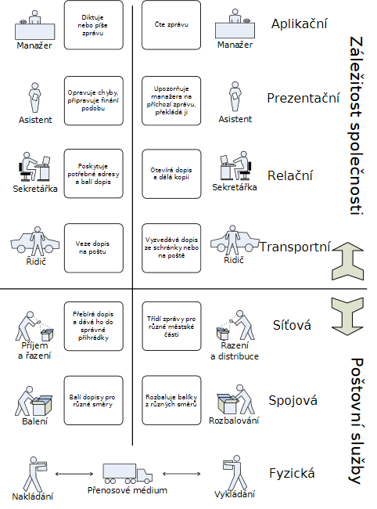

FYZICKÁ VRSTVA
Zajišťuje přenos jednotlivých bitů na přenosové médium - komunikaci, které je pod touto vrstvou, tzn. není její součástí. Zároveň zajišťuje synchronizaci přenosu a multiplex.
Tato vrstva je fyzicky závislá, ale protokolově nezávislá.
Na této vrstvě pracují rozbočovače a opakovače.
LINKOVÁ VRSTVA
Zajišťuje přístup ke sdílenému médiu, adresaci na fyzickém spojení a formátuje rámce (frame). S touto vrtvou souvicí MAC (Media Acces Control) adresa, která je unikátní pro každé zařízení (je dána výrobcem hardwaru) a má délku 48 bitů.
Tato vrstva je závislá technologicky, ale protokolově je nezávislá.
Na této vrstvě pracují můstky a přepínače.
SÍŤOVÁ VRSTVA
Zajišťuje adresaci v síťovém prostředí s více fyzikálními segmenty. Využívá logické adresy - IP. Ta se skládá ze dvou částí. První je část označující síť a druhá označuje daný uzel - zařízení.
Na této vrstvě pracují směrovače a routery.

DRUHY POČÍTAČOVÝCH SÍTÍ PODLE ROZLEHLOSTI A STRUKTURY

ROZDĚLENÍ SÍTÍ PODLE ROZSAHU
PAN - PERSONAL AREA NETWORK (osobní sítě)
Jedná se o sítě s nejmenší rozlehlostí. Jsou to sítě vytvořené např. mezi osobními počítači, mobilními telefony, PDA atd. Nekladou si za cíl získat nejvyšší přenosovou rychlost, ale odolnost proti rušení, nízkou spotřebu a snadnou konfigurovatelnost.
LAN - LOCAL AREA NETWORK (lokální/místí sítě)
Jedná se o sítě propojující koncové uzly, např. počítač, tiskárna. Sítě LAN jsou na malém území (v jedné nebo několika blízkých budovách). K propojení využívá nejčastěji UTP/STP kabely.
MAN - METROPOLITAN AREA NETWORK (metropolitní sítě)
Jedná se o sítě, které, zjednodušeně řečeno, propojují několik sítí LAN, a tak pokrývají území velkého města, podniku,... Kromě cíle propojit větších množství stanic se snaží i o zvýšení přenosové rychlosti.
WAN - WIDE AREA NETWORK (rozlehlé sítě)
Tyto sítě umožňují komunikaci na velké vzdálenosti. Jsou tedy tvořeny větším počtem sítí LAN nebo MAN. Komunikace probíhá většinou po pronajatých datových okruzích.

ROZDĚLENÍ PODLE STRUKTURY
SBĚRNICE - BUS
Spojení obstarává sběrnice, ke které jsou připojeny všechny počítače. Výsledné spojení může být realizování např. koaxiálním kabelem.
Výhodou je nízká pořizovací cena a jednoduchost.
Nevýhodou je obtížná identifikace závad (v případě poruchy kabelu padá celá síť). Výkon celé sítě závisí na počtu stanic (čím více stanic, tím menší výkon, protože mohou komunikovat vždy pouze dva počítače, jinak dojde ke kolizi).
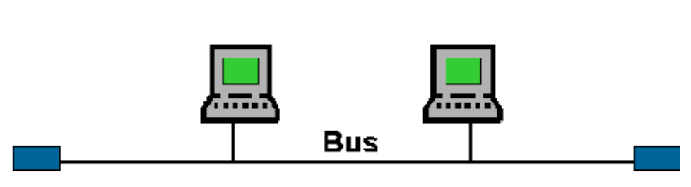
KRUH - RING
Spojení je realizováno tak, že vysílací část jednoho uzlu je připojená do přijímací části uzlu následujícího. Po kruhu je posílán tzv. token, který jeden počítač vyšle a počítače, které se nachází mezi příjemcem, pouze naslouchají a předávají token dál, což vede ke vzniku zpoždění.
Pro zvětšení spolehlivosti sítě se síť vytvoří ze dvou kruhů s opačným směrem komunikace.
Výhodou této sítě je jednosměrný provoz vhodný pro světlovodné kabely.
Nevýhodou je, že data musí projít přes všechny členy mezi stanicí, která vysílá a přijímá, a tak se zvyšuje riziko poruchy. Zároveň při přerušení kruhu (odpojení jedné stanice) padá celá síť.
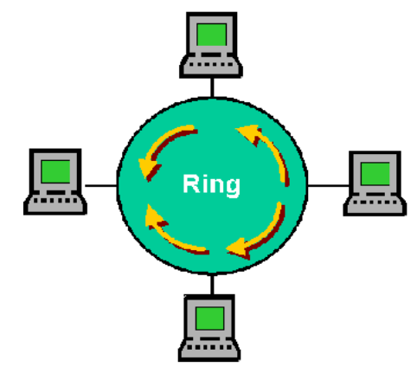
HVĚZDA - STAR
Každá stanice - počítač je připojena k centrálnímu prvku (hub nebo switch), který je na obrázku označen jako star. Jedná se o současný trend propojování počítačů, který je však znám již od počátků výpočetní techniky, kdy byly počítače připojeny k jednomu centrálnímu počítači.
Výhodou je, že při spadnutí jednoho počítače síť zůstává nadále funkční, je jednoduché nalézt a odstranit závady, může probíhat přenos mezi více počítači.
Naopak nevýhodami je, že v případě selhání centrálního prvku padá celá síť, k propojení počítačů je potřeba velký počet kabelů.
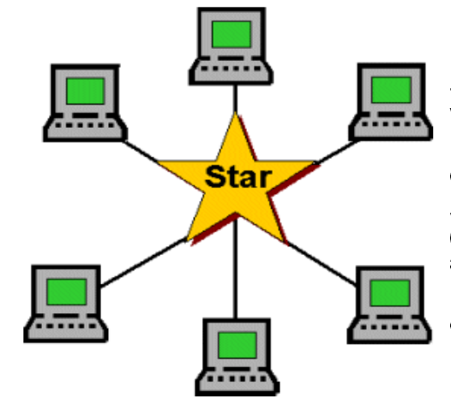

STROM - TREE
Tato síť propojuje aktivní síťové prvky a počítače do topologie připomínající strom. Jedná se o sítě velkého rozsahu, zpravidla propojující několik hvězd.
Výhodou je snížení počtu potřebných kabelů a lepší bezpečnost (je obtížnější odposlouchávat komunikaci).
Při pádu jednoho prvku můžou ostatní části sítě pracovat (což je výhoda), ale stanice k němu připojené ztrácí možnost komunikace (nevýhoda).
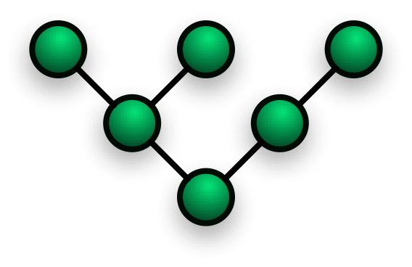

TOPOLOGIE SÍTÍ
Vychází z předcházejících dvou podkapitol. Cílem topologie sítí je popsat jejich reálnou i logickou podobu.
FYZICKÁ TOPOLOGIE
Popisuje reálnou konstrukci sítě, zapojená zařízení včetně propojovacích kabelů a jejich umístění.
LOGICKÁ TOPOLOGIE
Popisuje, jak jsou data v síti přenášena a kudy protékají. Nemusí nutně kopírovat fyzickou topologii.
SIGNÁLOVÁ TOPOLOGIE
Mapuje skutečné propojení uzly sítě sledováním toho, kudy protéká signál.
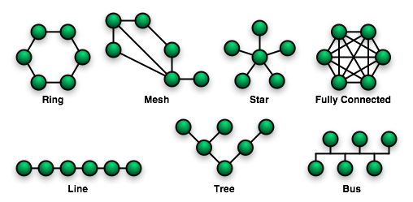

BLOKOVÉ SCHÉMA A POPIS PROCESORU 8086
Mikroprocesor 8086 je úplná 16-bitová univerzální procesorová jednotka - CPU. Oproti svým předchůdcům je rychlejší, pracuje s delšími slovy, ale má rozšířenou instrukční sadu o některé aritmetické operace a práci s řetězci.
To, že je mikroprocesor 16-bitový je dáno šířkou vnitřní datové sběrnice, která má 16 bitů, ale zároveň je multiplexovaná s adresovou sběrnicí širokou 20 bitů.
Z pohledu na blokové schéma, které je na další straně je zřejmě, že procesor 8086 se skládá ze dvou částí - dalo by se říci dvou subprocesorů, a to z operační jednotky EU (Execution Unit) a jednotky styku se sběrnicí BU (Bus Unit).

EU - OPERAČNÍ JEDNOTKA
Operační jednotka obsahuje 16 bitovou aritmeticko-logickou jednotku ALU, která zpracovává operandy a na základě výsledků nastavuje indikátory - flagy. Operační jednotka nemá přímý přístup ke vnější sběrnici. Proto je výběr instrukcí i dat realizován pomocí BU.
Všechny adresy, se kterými EU pracuje jsou 16 bitové, které však BU upravuje na 20 bitové tak, že umožní přístup k úplné hlavní paměti.

REGISTRY EU
EU je vybavena osmi 16 bitovými univerzálními registry. Všechny tyto registry mohou být použity pro většinu aritmetických a logických operací.
REGISTRY DAT
16-bitové registry dat jsou rozděleny na dvě 8-bitové části, které lze používat samostatně. Patří sem registry AX (střadač - accumulator), BX (báze - base), CX (čítač - counter), DX (data - date).
Např. registr AX lze použít jako 16-bitový, ale lze jej i rozdělit na dvě 8-bitové části AL a AH.
UKAZATELE
Jako ukazatele slouží dva 16-bitové registry SP (ukazatel zásobníku - stack pointer) a BP (ukazatel báze - base pointer).
INDEXOVÉ REGISTRY
Jako indexové registry slouží dva 16-bitové registry SI (zdrojový indexový registr - source index register) a SD (cílový indexový registr - destination index register).

INDIKÁTORY - FLAGY
K operační jednotce je připojen jeden 9-bitový registr, jehož jednotlivé bity slouží jako indikátory devíti různých stavů, které jsou nastavovány v souvislosti s výsledky v ALU.
Patří sem např. CF (indikátor přetečení - carry flag), PF (indikátor sudé parity - parity flag), ZF (indikátor nulového výsledku - zero flag), SF (indikátor záporného výsledku - signum flag),...

BU - JEDNOTKA STYKU SE SBĚRNICÍ
Jednotka styku realizuje komunikaci s vnější sběrnicí a zároveň v době, kdy EU je zaměstnána prováděním instrukce, čte z paměti operandy nebo zajišťuje výběr následující instrukce, či provádí zápis výsledků na vnější sběrnici.
Skládá se z 20 bitové sčítačky, která slouží ke generaci adres a řízení sběrnic, segmentových registrů a fronty instrukcí.
Jak lze vidět, oba subprocesory EU a BU pracují relativně nezávisle (zatímco se provádí v EU instrukce, BU připravuje další instrukci nebo zapisuje výsledky), čímž se zvýší výsledná rychlost procesoru.

SEGMENTOVÉ REGISTRY
Procesor 8086 předpokládá paměť rozdělenou do segmentů, což jsou souvislá pole, jejichž velikost je 64k slabik a jeho počíteční adresa je násobkem 16. Segmentace je tedy logické rozdělení paměti, které určuje programátor podle potřeb.
Výsledná adresa se skládá ze segmentové adresy a posunutí - offsetu.
FYZICKÁ ADRESA = SEGMENTOVÁ ADRESA * 16 + OFFSET
V segmentových registrech jsou uloženy čísla jednotlivých segmentů.
Segmentové registry mají 16-bitů a patří mezi ně: CS (segment kódu - code segment), DS (segment dat - date segment), SS (segment zásobníku - stack sagment), ES (extra segment), IP (čítač instrukcí - instruction pointer).

START MIKROPROCESORU
Mikroprocesor je schopen práce ihned po připojení napájení a hodin, ale problémem můžou být náhodně nastavené registry. Proto je nutné přivést signál RESET, kdy se procesor zastaví, vynuluje frontu instrukcí, indikátory a do CS nahraje adresu ffffH. Po sestupné hraně signálu RESET začne vykonávat opět svou činnost.
Pro správnou funkce je nutno zajistit, aby signál RESET byl aktivní alesoň 4 periody hodinového signálu.

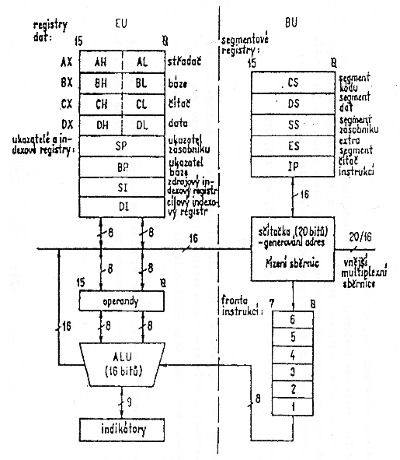

SIGNÁLY PROCESORU 8086

SIGNÁLY NEZÁVISLÉ NA VOLBĚ MODU PROCESORU
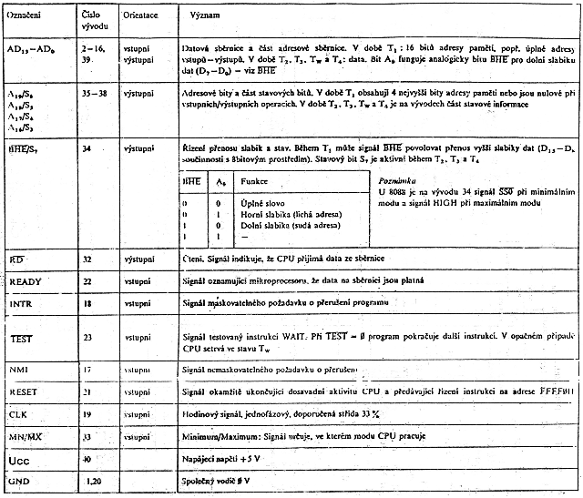

SIGNÁLY MINIMÁLNÍHO MÓDU
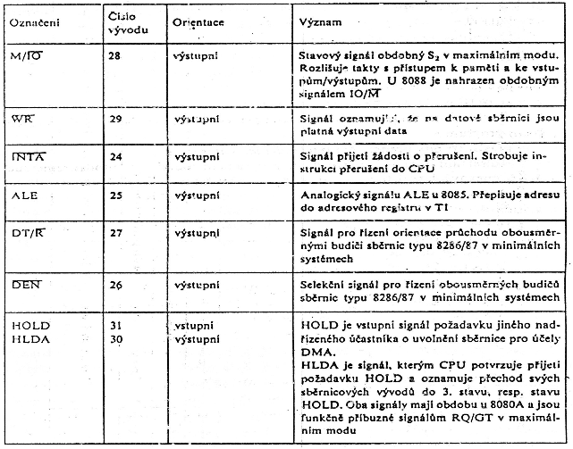

SIGNÁLY MAXIMÁLNÍHO MÓDU
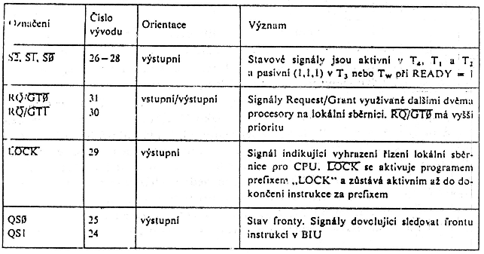

PŘERUŠOVACÍ SYSTÉM PROCESORU 8086
Přerušení umožňuje procesoru skočit z právě probíhajícího programu do podprogramu. Podle typu přerušení můžeme rozlišovat interní a externí přerušení.
Přerušení lze použít např. k vyvolání služeb BIOSU nebo operačního systému.

EXTERNÍ PŘERUŠENÍ - VNĚJŠÍ PŘERUŠENÍ
Externí přerušení se vyvolává pomocí vstupu procesoru INTR a NMI. Přerušení může být maskovatelné, které lze zakázat, a nemaskovatelné.
INTR - maskovatelné přerušení
Pomocí vstupu INTR se vyvolá maskovatelné přerušení. Maskovat - zakázat jej lze pomocí nastavení indikátoru IF (interrupt flag) pomocí příkazů STI (set IF) nebo CLI (clear IF).
Přijetí přerušení je potvrzeno tím, že výstup INTA se na dva cykly nastaví do logické 0.
V prvním cyklu se provede uložení indikátorů, segmentového registru čítače instrukcí a vynulování IF a TF. Nakonec se generuje první signál INTA.
Ve druhém cyklu procesor z datové sběrnice převezme slovo, na jehož základě zjistí číslo přerušení.
NMI - nemaskovatelné přerušení
Toto přerušení nelze zakázat - maskovat. Je synchronizován s hodinovým signálem, a tak signál NMI musí trvat nejméně dva takty. Zachycení přerušení se uloží do registru a provede se ihned po dokončení probíhající instrukce.
Přerušení pomocí NMI nenastavuje žádné cykly INTA a nelze definovat typ přerušení. Proto se používá k detekci katastrofických situací, jako je např. výpadek napájení.
NMI má vyšší prioritu než INT nebo interní přerušení.

INTERNÍ PŘERUŠENÍ - VNITŘNÍ PŘERUŠENÍ
U procesoru 8086 může být přerušení vyvolání i bez vnějšího požadavku, a to:
1) Vykonání instrukce INT n (n udává číslo přerušení).
Zvláštní postavení má instrukce INT 3, která je určená pro vytvoření tzv. kontrolních bodů
(break point) v programu
2) Vykonání instrukce INTO (interrupt on everflow), které způsobí přerušení číslo 4, pokud je
nastaven indikátor přetečení OF.
3) Ihned po vykonání instrukce DIV nebo IDIV dojde k přerušení číslo 0, pokud dojde k přetečení (vypočtený podíl je větší než cílový registr), což nastane pouze při dělení 0.
4) V případě nastavení indikátoru TF (trap flag) se vyvolá přerušení po každé vykonané instrukci. Jedná se o krokový režim vykonávání instrukcí, který je vhodný pro ladění programu.

ČÍSLO PŘERUŠENÍ
Z čísla přerušení se odvozuje počáteční adresa vektoru přerušení, který určuje, co se v daném přerušení vyvolá.

KONFIGURACE PROCESORU 8086
Procesor 8086 lze provozovat ve dvou základních konfiguracích - modech. To, který mód zvolíme, je dáno podle našich požadavků na možnosti výsledného počítače a systému sběrnic.

MAXIMÁLNÍ MÓD - MN/MX = GND
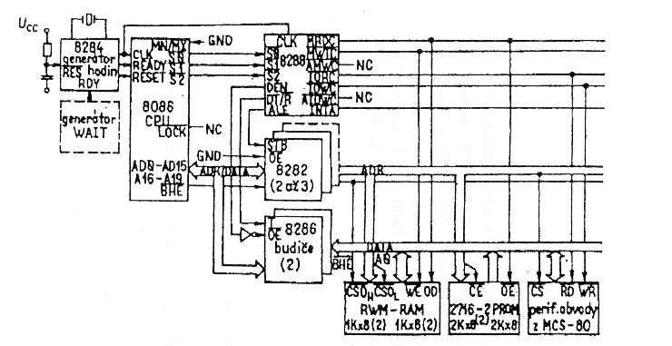
V maximálním módu sběrnice podporují připojení více rozšiřujících jednotek, které lze prohazovat a provozovat DMA.

MINIMÁLNÍ MÓD - MN/MX = U_{CC}
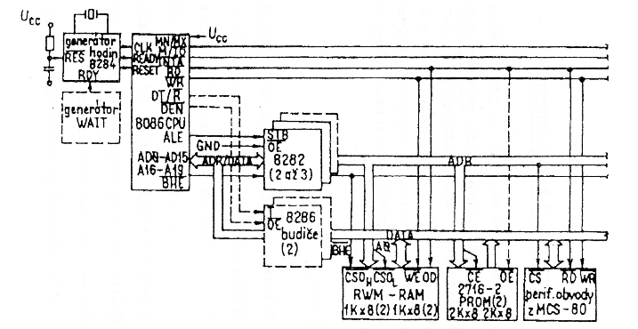
V minimálním modu nelze strukturu počítače rozšiřovat a není možné DMA.

INTEGROVANÝ OBVOD 8205 (3205)
Obvod 8205 je jednoduchý rychlý kombinační dekodér binárního kódu na kód 1 z 8 s negovanými výstupy.
Obvod má nízký vstupní proud (maximálně 0,25 A), výstupní proud 10 mA a zpoždění max 18 ns.
Jako vstup slouží A1, A2 a A3, na které se přivede binární kód.
Má osm výstupů O0 - O7.
Selekci obvodu zajišťují vstupy E1, E2 a E3 na základě zabudované logické funkce:
E3 * E2 * E1 = 1
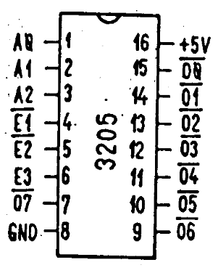

Podle toho, z jaké je obvod rodiny, se liší jeho označení:
rodina 3000 - 3205
rodina 8000 - 8205

Pozn:
Tento obvod jsme použili při návrhu paměti pro procesor 8086, kde nám sloužil k adresaci vyšší a nižší slabiky (vstupy E1, E2 a E3) a k vybírání patra paměti (vstupy A1, A2 a A3).

INTEGROVANÝ OBVOD 8216 (3216)
Obvod 8216 je 4-bitový výkonový obousměrný budič sběrnic. Obvod v pouzdru obsahuje čtyři dvojice opačně orientovaných třístavových zesilovačů. Výstup zesilovačů na levé straně je pevně spojen s pravými výstupy.
Levá strana je tvořena vstupy DI a výstupy DO, které tvoří dvě jednosměrné sběrnice. Vstupy i výstupy lze vně integrovaného obvodu spojit a získat obousměrnou sběrnici.
Pravá strana je tvořena pouze vývody DB, které slučují vstup a výstup a vytváří tak obousměrnou sběrnici.
Signál DIEN určuje směr komunikace a signál CS zajišťuje selekci obvodu.
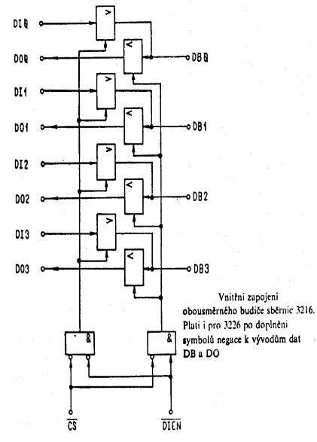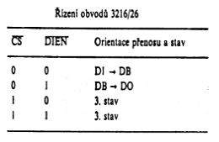
Obvodem lze vytvořit přechod mezi dvěma jednosměrnými sběrnicí a obousměrnou sběrnicí.
Tento obvod je téměř shodný i s 8226 (3226), který má však invertované výstupy (negace na výstupu realizované invertory).

INTEGROVANÝ OBVOD 8286
Obvod 8286 je 8-bitový obousměrný budič sběrnic. V pouzdru obsahuje šestnáct třístavových výkonových zesilovačů, které mají spojené vstupy a výstupy, a tak jej lze s výhodami použít i k buzení obousměrné sběrnice, ale na druhou stranu již není tak univerzální jako 8216
Selekci obvodu zajišťuje signál OE (rovnocenný signálu CS).
Směr komunikace je dán signálem T (T = 1 přenos od A k B, T = 0 přenos od B k A).
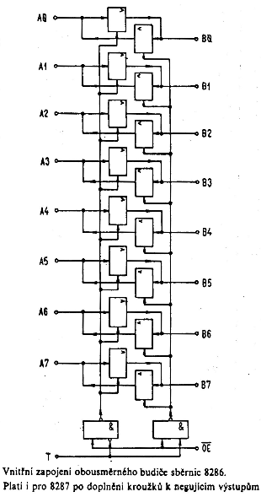

INTEGROVANÝ OBVOD 8282
Obvod 8282 je 8-bitový registr založený na klopných obvodech D. Má osm vstupů DI0 - DI7 a osm výstupů DO0 - DO7.
Vstup STB potvrzuje platná data na datových vstupech, která se po aktivaci STB zavedou do klopných obvodů.
Pomocí vstupu OE se data z registrů zapíší na výstup.
Registr krom klopných obvodů obsahuje i třístavové výkonové zesilovače, a tak může být použit i jako prostý jednosměrný budič sběrnice bez paměti. Paměťové schopnosti obvodu lze využít pro multiplex sběrnic.
Obvod nemá nulovací vstup, který by vyčistil registry.
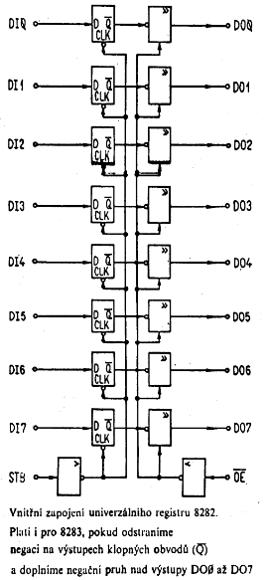
Obvod pracuje jen s běžnými úrovněmi TTL. Nevýhodou je velký střední proud (až 160 mA) a impulzní zatěžování zdrojů při přepínání výstupů.
Obvodu 8282 existuje i v negované variantě 8283, která má na výstupech negace.

PAMĚTI POČÍTAČŮ
Paměť je médium, na které se ukládá software a jeho produkty. Dříve se používaly děrné štítky, magnetofonové pásky, ale dnes se jedná převážně o polovodičové paměti, jež můžeme rozdělit:

PODLE ZPŮSOBU KOMUNIKACE

PAMĚŤ VNITŘNÍ
Vnitřní paměť komunikuje s procesorem přímo pomocí vnitřní sběrnice. Zpravidla slouží k uložení strojového kódu a dat, se kterými právě pracuje procesor.

PAMĚŤ VNĚJŠÍ
Komunikuje s procesorem přes brány a řadiče. Zpravidla vnější paměti slouží k uchování informací i po odpojení napájení.

PODLE SMĚRU TOKU DAT

ROM - READ ONLY MEMORY
Tyto paměti jsou určeny pouze pro čtení. Jejich obsah je dán již při výrobě a nelze je přepsat. Informace v nich se uchovává i bez připojeného napájení. Proto se používají pro uložení firmware různých zařízení, dříve i pro uložení BIOSu osobních počítačů.
Dnes mezi paměti ROM lze zařadit i paměti určené převážně pro čtení. Jedná se o paměti ROM, které lze za pomocí speciálních podmínek naprogramovat.
PROM - Programmable Read Only Memory
Jedná se o programovatelnou paměť ROM. K programování však bylo potřeba speciálního přístroje a obsah se do paměti ukládal pomocí elektrických průrazů nebo přepalování propojek. Proto se dala naprogramovat pouze jednou.
EPROM - Eraseble Programmable Read Only Memory
Jedná se o mazatelnou programovatelnou paměť. Před programováním je potřeba paměť vymazat pomocí UV záření. Programování se poté provádí několikanásobně věším napětím, než je napětí napájecí (zpravidla 12 V - 15 V)
EEPROM - Electrically Eraseble Programmable Read Only Memory
Jedná se o elektricky mazatelnou programovatelnou paměť. Tyto paměti mají omezený počet zápisů a před každým novým zápisem je nutné je smazat.
Paměť je vyrobena ze speciálních tranzistorů vyrobených technologií MNOS. Mazání se poté přivádí tak, že se na všechny adresové vodiče přivede kladné napětí (opět několikanásobně větší, než napětí napájecí). Programování se dělá tak, že se připojí na příslušné adresové vodiče (několikanásobně větší než napájecí) záporné napětí.
FLASH PAMĚŤ
Mezi paměti ROM lze zařadit i paměť typu FLASH. Tyto paměti jsou rozdělené do mnoha bloků, které lze programovat, ale před programováním musí být smazány. Při jejím přepisu proto není nutné mazat celou paměť, ale jen potřebné části. Proto se paměť navenek může jevit jako RWM, ale není tomu tak.

RWM - READ WRITE MEMORY
Jedná se o typ paměti určené pro čtení i zápis. Nevýhodou většiny RWM pamětí je, že při ztrátě napájení dochází ke ztrátě dat. Nejznámějším zástupcem pamětí RWM je paměť RAM v počítačích.
SRAM - STATIC RANDOM ACCESS MEMORY
Statická RAM je realizována jako bistabilní klopný obvod.Tyto paměti mají malý příkon a krátkou přístupovou dobu. Kvůli nutnosti paměť realizovat pomocí dvou tranzistorů na jedno paměťové místo mají poměrně vysokou cenu.
Používají se jako paměť CACHE paměti mezi procesorem a DRAM.
DRAM - DYNAMIC RANDOM ACCESS MEMORY
Dynamická RAM je levnější a výrobně mnohem jednodušší než SRAM, protože buňky jsou realizovány pomocí parazitních kapacit (je potřeba pouze jeden tranzitor). Nevýhodou je, že se musí paměť obnovovat, což zajišťuje speciální obvod (aby se nepřicházelo o výpočetní výkon procesoru).
Při přečtení paměťové buňky se informace ztratí, a tak je ji nutné také obnovit. Paměť se obnovuje po celých řádcích, čímž se tento proces znatelně urychlí.
Paměť si lze tedy představit jako mnoho kondenzátorů, ale ty se postupně vybíjejí (vlivem svodového odporu). Proto je jí potřeba obnovit (obnova se provádí několiksetkrát za vteřinu). Obnovení probíhá tak, že se paralelně sejmou informace z jednoho řádku, v budiči se zesílí a opět zapíšou na původní místo.

PODLE PŘÍSTUPU K PAMĚŤOVÝM BUŇKÁM

RAM - RANDOM ACCESS MEMORY
Jedná se o paměť s libovolným přístupem, tedy, pro zápis i čtení může být vybrána libovolná paměťová buňka - místo.

SAM - SERIAL ACCESS MEMORY
Adresy pro zápis i čtení nelze generovat libovolně, ale pouze sekvenčně (za sebou - sériově). Proto se tato paměť využívá jako vyrovnávací paměť, např. u grafických karet.

INTEGROVANÝ OBVOD 8251A
Jedná se o programovatelný obvod sériové komunikace USART (Universal Synchronous Asynchronous Reciver Transmitter). Slouží k sériové komunikaci procesoru s okolím.
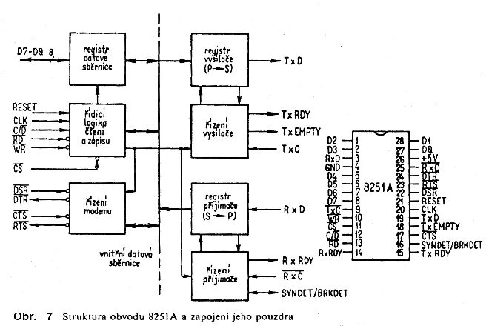
V jednom pouzdru obsahuje jak sériový vysílač (transmitter), tak sériový přijímač (receiver).
Registr datové sběrnice D0 - D7 umožňuje vysílat (zápis) a přijímat (čtení) data, ale zároveň přes něj lze obvod programovat nebo číst stavové slovo. Proto je připojen přímo k datové sběrnici procesoru. K tomu, jakou akci chceme slouží další vstupy:
RD - procesor čte do datového registru
WR - procesor zapisuje do datového registru
C/D - podle stavu se vybírá mezi řídícími instrukcemi nebo daty
CS - selekce obvodu - povolení komunikace
Dále jsou důležité signály:
TxD - sériový výstup
RxD - sériový vstup
TxRDY - oznamuje připravenost vysílače přijmout znak
RxRDY - oznamuje připravenost vysílače odeslat znak
TxC - hodinový signál určující rychlost vysílání
RxC - hodinový signál určující rychlost příjmu
TxEMPTY - aktivní při vyprázdnění registrů vysílače (indikuje konec vysílání)

SÉRIOVÁ KOMUNIKACE

ASYNCHRONNÍ PŘENOS
Asynchronní přenos je založen na tom, že přenos každého znaku může být zahájen kdykoliv po ukončení přenosu znaku předchozího, dále je však vysílání i přijímání synchronní
Přenos se skládá: START_BIT
- jednoznačně určen poklesem na 0
BITY_PRENASENEHO_ZNAKU
- 5 až 8 bitů, LSB zpravidla vysílán první
PARITNI_BIT
- parita označuje sudý nebo lichý počet jedniček
- posílání parity není povinné, ale umožňuje detekci chyby přenosu
- sudá parita - 0, lichá parita - 1
STOP_BITY
- dán 1
- musí být odeslán minimálně jeden, ale může jich být i více
Doba přenosu jednotlivých bitů je přímo úměrná rychlosti komunikace, která se označuje jako baud rate a označuje rychlost přenosu v Bd (Baudech). Označuje, kolik bitů se odešle za 1s.
Asychronní přenos je technicky nenáročný a jednoduchý. Používá se zejména pro pomalé přenosy krátkých zpráv.

SYNCHRONNÍ PŘENOS
Synchronní komunikace se používá zejména pro rychlé přenosy velkého množství informací.
Neodesílají se start bity ani stop bity, ale přijímač i vysílač musí pracovat přísně synchronně, čehož lze dosáhnout buď současným přenášením hodinového signálu, což je nepraktické, nebo vhodnou modulací, kdy signál krom dat nese i informaci hodinových impulzech.
Nepravidelnost přenosu se vyrovnává tím, že se do mezer (kdy není nic vysíláno) vkládají speciální znaky SYNC, které přijímač využije pouze k synchronizaci, ale ze zprávy je odstraní.

INTEGROVANÝ OBVOD 8253 A 8254
Jedná se o programovatelné obvody se třemi čítači. Oba obvody jsou téměř shodné, liší se v podstatě jen tím, že novější 8254 může pracovat s vyšší frekvencí.
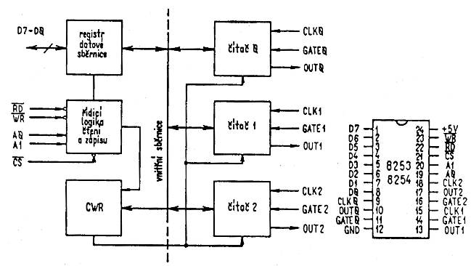
Čítače jsou 16-bitové synchronní, dekrementující s předvolbou. Blokové schéma jednoho čítače lze vidět níže.
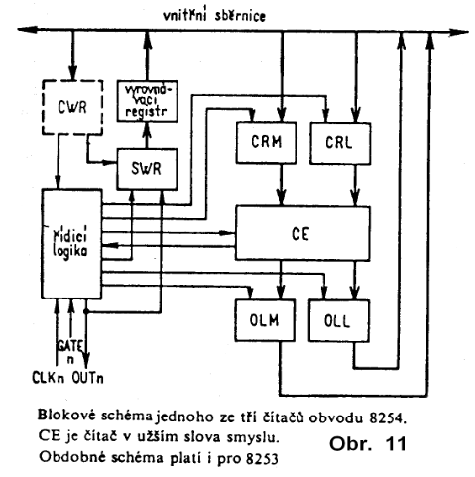
Jak lze vidět, čtení a zápis do čítače je realizován pomocí dvou osmibitových registrů, protože vnitřní sběrnice obvodu i datová sběrnice registru je 8-bitová, a tak zápis i čtení z obvodu musí probíhat ve dvou cyklech, ale zato lze čítat 16 bitů (2¹⁶ = 65 536).
Registry CRM a CRL určují hodnoty předvolby.
Registry OLM a OLL jsou v podstatě záchytné registry, které zachycují poslední číslo CE, než je procesor přečte (resp. než se uloží do registru datové sběrnice).
Registr datové sběrnice D0 - D7 umožňuje čtení i zápis dat do čítače, ale také programování obvodu. K obsluze obvodu je nutné znát následující signály:
CS - selekce obvodu
WR - procesor zapisuje do obvodu
RD - procesor čte z obvodu
A1 - A0 - slouží k adresaci jednotlivých čítačů nebo CWR (registru pro naprogramování)
CLK - hodinový vstup čítaných impulzů
GATE - povoluje nebo zakazuje čítání
OUT - nastaví se při nulování čítače (dočítání)
Obvod lze nastavit do mnoha modů, které jej předurčují k různým použitím.
MODUS 0
= přerušení po dočítání
- po dokončení čítání se čítač zastaví a nastaví hodnotu OUT
MODUS 1
= monostabilní generátor
- generování impulzů OUT programovatelné délky
MODUS 2
= dělič frekvence
- generování pravidelných přerušovacích signálů pro práci v reálném čase
MODUS 3
= dělič frekvence se střídou 0,5
- jako modus 2, jen impulzy a mezery mají stejnou střídu
MODUS 4
= strobování spuštěné programem
MODUS 5
= strobování spuštěné signálem
Programovatelné čítače pomáhají řešit problémy generování časových intervalů a čítání událostí, a tak místo programových smyček může čítač nezávisle na procesoru odpočítávat impulzy a po uplynutí žádaného intervalu přerušit jeho činnost a vykonat potřebný podprogram.

INTEGROVANÝ OBVOD 8255A
Jedná se o programovatelný obvod obsahující paralelní vstupní / výstupní brány.
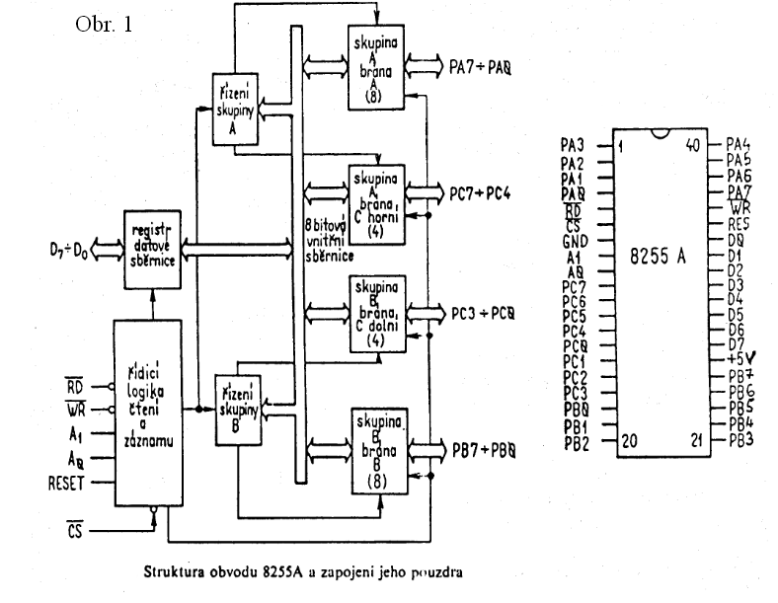
Jak lze vidět, obvod se skládá ze tří bran A, B a C, která je rozdělená na dvě CH a CL.
Brána CH má pět bitů (PC7 - PC3) a náleží bráně A, s níž tvoří skupinu A.
Brána CL má tři bity (PC2-PC0) a náleží bráně B, s níž tvoří skupinu B.
Registr datové sběrnice D7 - D0 slouží k příjmu i zápisu dat do bran, ale také k nastavení modu, který se provede zápisem do CWR (control word register).
Pro práci s obvodem je nutná znalost následujících signálů:
CS - selekce obvodu
RD - procesor čte data z datové sběrnice
WR - procesor zapisuje data nebo nastavuje modus
RESET - nuluje všechny vnitřní registry, brány orientuje jako vstupní v modu 0
A1 - A2 - adresace brány nebo CWR (control word register)
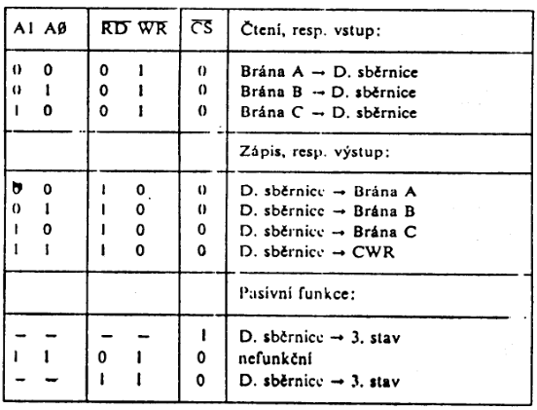
Obvod 8255A lze nastavit do tří modů
MODUS 0
= základní způsob vstupu i výstupu
Každá brána může být nezávisle na druhé nastavena jako vstupní nebo výstupní, přičemž výstupy obvodu mají paměť (hodnota zůstane viset, dokud se nezmění), zatímco vstupy jsou bez paměti.
MODUS 1
Umožňuje vstup nebo výstup branou A, v obou případech s pamětí. Brána B pracuje v korespondenčním režimu.
Každé bráně jsou přiřazeny tři byty brány C, jejichž význam závisí na tom, zda brána je vstupní nebo výstupní.
STROBOVANÁ VSTUPNÍ BRÁNA
STB - převádí vstupní data do vstupního registru
IBF - indikuje zachycení vstupních dat
INTR - žádost o přerušení při vstupu každé slabiky
STROBOVANÁ VÝSTUPNÍ BRÁNA
OBF - indikace platných dat ve výstupních registrech
ACK - potvrzení převzetí výstupních dat z brány
INTR - žádost o přerušení po každém převzetí výstupní slabiky
MODUS 3
Tento modus se týká pouze brány A, kde se pomocí touto branou vytvoří obousměrná sběrnice s korespondenčním režimem brány B. Čili, lze říci, že brána A pracuje jako dvě nezávislé brány (vstupní a výstupní)

PROGRAMOVÁNÍ OBVODU 8255A
Programovat obvod lze s pomocí datového registru a adresových bitů A1 a A2. Pokud chceme zapsat do CWR, musí být A1 = 1, A2 = 1, RD = 1 a WR = 0.
Poté si obvod z datové sběrnice převezme data. Jednotlivé bity mají následující význam:
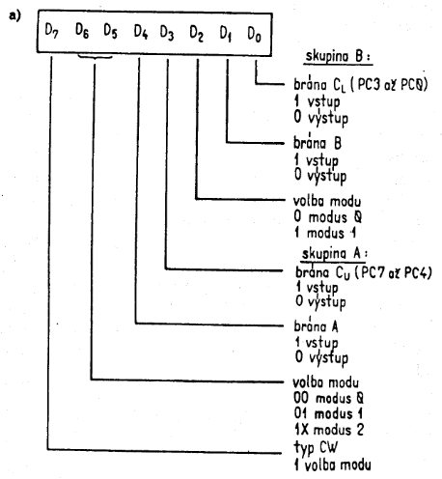
Důležité je mít na paměti, že pro programování obvodu musí být nejvyšší bit D7 = 1, protože pokud by byl v 0, nebudeme programovat modus, ale řídit hodnoty bitů brány C. Poté jednotlivé bity mají následující význam.
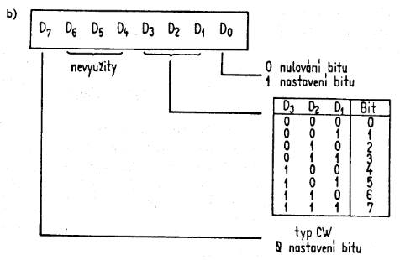
Adresa obvodu se odvíjí od stavu A1 a A2, čili lze konstatovat:
BRÁNA A - počátek adresy (ADR)
BRÁNA B - počáteční adresa zvýšená o 1 (ADR + 1)
BRÁNA C - počáteční adresa zvýšená o 2 (ADR + 2)
CWR - počáteční adresa zvýšená o 3 (ADR + 3)

PŘÍKLAD 1:
Obvod 8255A má adresu 0C00H. Nastavte jej takto: A2in, C_{A}in, B1out, C_{B}out.
Adresa CWR bude:
ADR + 3 = 0C00H + 3 = 0C03H
Datová sběrnice:
D7 - D6 - D5 - D4 | D3 - D2 - D1 - D0
1 1 0 1 | 1 1 0 0 = 0DCH
Program:
MOV DX,0C03H ; uloží adresu CWR (16-bitů => nelze přímo)
MOV AL,0DCH ; uloží hodnotu, která se zapíše na datovou sběrnici
OUT DX,AL ; zapíše na adresu v DX hodnotu z AL (11011100)

PŘÍKLAD 2:
Obvod 8255A má adresu 0C00H. Do bitu C6 vnuťte hodnotu logické 1.
Adresa CWR bude:
ADR + 3 = 0C00H + 3 = 0C03H
Datová sběrnice:
D7 - D6 - D5 - D4 | D3 - D2 - D1 - D0
0 x x x | 1 1 0 1
0 0 0 0 | 1 1 0 1 = 0DH
Program:
MOV DX,0C03H ; uloží adresu pro nastavení C (16-bitů => nelze přímo)
MOV AL,0DCH ; uloží hodnotu, která se zapíše na datovou sběrnici
OUT DX,AL ; zapíše na adresu v DX hodnotu z AL (00001101)

ALGORITMIZACE, VÝVOJOVÝ DIAGRAM
V dnešní době se počítače rozšířili snad do všech odvětví lidského života, a tak se využívají k řešení nejrůznějších úkolů. Postup, který je v počítači prováděn nějakým programem, se nazývá algoritmus a jeho tvorba algoritmizace.

ALGORITMUS
Algoritmus je přesný návod či postup, kterým lze vyřešit daný typ úlohy. Musí splňovat:
KONEČNOST
Každý algoritmus musí skončit v určitém počtu kroků. Tento počet může být libovolně velký. Výjimkou může být regulační proces v automatizační technice, který průběžně reaguje s okolním prostředím.
OBECNOST
Algoritmus neřeší jeden konkrétní případ (např. 3*7), ale obecnou třídu obdobných problémů (např. součin dvou celých čísel).
DETERMINOVANOST
Každý krok algoritmus musí být jednoznačně a přesně definován, v každé situaci musí být zcela zřejmě, co a jak se má provést. Proto pro stejné vstupní hodnoty dostaneme stejné výstupní hodnoty.
VÝSTUP
Algoritmus má alespoň jeden výstup - veličinu, která je v požadovaném vztahu vůči vstupům, a tak tvoří odpověď na problém, který algoritmus řeší.
ELEMENTÁRNOST
Algoritmus se skládá z konečného počtu jednoduchých kroků.

VÝVOJOVÝ DIAGRAM
Protože vyjádření algoritmu pouze pomocí programu může být nepřehledné, vyjadřují se algoritmy pomocí vývojových diagramů, které jsou grafickým znázorněním jednotlivých kroků algoritmu, ale lze je použít k vyjádření v podstatě jakéhokoliv procesu.
Diagram se skládá ze symbolů, které reprezentují jednotlivé procesy a šipky mezi nimi směr postupu algoritmu. Každý symbol má jistý význam. Základní symboly jsou znázorněné a vysvětlené na další straně.

ZÁKLADNÍ SYMBOLY VÝVOJOVÉHO DIAGRAMU
začátek a konec programu
práce se vstupy a výstupy
Podmínka (rozhodnutí)
zachovat
(udělat doklad)
přiřazení nebo zpracování
podprogram
smyčka (cyklus)
používá se pro navázání

Pro přehlednost lze jednotlivé bloky vybarvit (vždy určitá logická část algoritmu stejnou barvou).

V případě složitých algoritmů, kde se volají podprogramy je vhodné naznačit chod celého programu pomocí názvů volaných podprogramů, které jsou poté znázorněny na samostatných vývojových programech.

ASSEMBLER - SYNTAXE, SEGMENTY, PAMĚŤOVÉ MODELY

ASSEMBLER
Assembleru se také přezdívá jako jazyku symbolických adres nebo také jazyku symbolických instrukcí. Jedná se o nízko úrovňový jazyk (tzn., že je blízko hardware), který je tvořen symbolickou reprezentací jednotlivých strojových instrukcí a konstant.
Symbolickou reprezentaci, tedy názvy instrukcí, tvoří zpravidla výrobce procesoru. Často jsou názvy voleny tak, aby bylo jednoduché určit, co daná instrukce dělá, proto se také vychází z anglických slov.

SYNTAXE
Program v assembleru je tvořen dvěma druhy klíčových slov - direktivami a instrukcemi. Direktivy nevytvářejí kód programu, ale řídí činnost překladače. Instrukce jsou poté symbolickým zápisem strojových instrukcí.
Při psaní programu není nutné rozlišovat velká a malá písmena, protože je drtivá většina překladačů assembleru nerozlišuje.
Syntaxe assembleru má tento tvar:
NAVESTI: INSTRUKCE CIL,ZDROJ ; KOMENTAR

NÁVĚŠTÍ
Návěští je symbolickým jménem offsetu adresy v daném segmentu, např. adresy instrukce. Návěští můžeme rozlišit na blízká a vzdálená.
Blízké návěští představuje pouze offsetovou část adresy v daném segmentu.
Vzdálené návěští představuje kompletní adresu.

OPERANDY
Operandy jsou tvořeny cílem a zdrojem, ale některé instrukce mohou mít pouze jeden operand. Operandem může být registr, konstanta nebo paměťové místo.

KOMENTÁŘ
Komentář je libovolný text autora programu. Od programu se odděluje středníkem. Překladač jej nepřekládá, protože od středníku ignoruje vše až do konce řádky.

IDENTIFIKÁTOR
Identifikátor slouží k pojmenování proměnných a konstant. Může se skládat z abecedy (velké i malé), číslic a znaků: %, _, ?, $.
Identifikátory však nesmí začínat číslicí a nelze pro něj použít již rezervovaná slova.

SEGMENTY
Paměť počítače je rozdělena na segmenty. Segmenty si vytváří programátor podle svých potřeb a umožňují mu zpřehlednit program. Je výhodné rozdělit si paměť na segment kódu, segment proměnných, segment konstant... atd.
Pro definování segmentů v assembleru slouží direktiva SEGMENT, která umožňuje popsat všechny vlastnosti segmentů.
Dalším způsobem, který je výrazně jednodušší, je použít direktivu MODEL. Tato direktiva umožňuje automatické definování segmentů a jejich vlastností.

PAMĚŤOVÝ MODEL
Se segmenty souvisí tzv. paměťový model. Paměťový model se používá s direktivou MODEL. Známe následující paměťové modely:
TINY, SMALL, MEDIUM, COMPACT, LARGE, HUGE, THUGE, TPASCAL, FLAT
Pomocí těchto názvů v podstatě určujeme, jak velký program budeme psát. Ve škole jsme používali pouze paměťový model TINY, kdy velikost programu nesmí překročit 64kB Tento model je nutné použít pro programy typu .COM.
MODEL TINY
Model TINY rozdělí paměť na segment dat (dataseg), kódu (codeseg) a zásobníku (stack). Program pro psaní programů .COM má následující šablonu
IDEAL ; rezim ideal
MODEL TINY ; pametovy model TINY
DATASEG ; segment dat
; < zde budou data programu (promenne, konstanty) >
CODESEG ; segment kodu
STARTUPCODE ; zajisti spravny preklad
; < zde bude kod programu (instrukce) >
EXITCODE ; postara se o spravne ukonceni programu
; < zde mohou byt podprogramy (funkce) >
END ; oznacuje konec prekladane oblasti

TYPY DAT
Data v assembleru odpovídají proměnným ve vyšších programovacích jazycích, jako je např. jazyk C. V principu je můžeme rozdělit na data základní a složená.
Proměnnou v assembleru lze definovat takto:
NAZEV TYP UKAZATEL INICIALIZACE ; KOMENTAR
Název je název proměnné, typ určuje její velikost a inicializace je hodnota (nebo hodnoty), která může být předem známá (číslo nebo znak) nebo neznámá (tj, hodnota není definována). Ukazatel je možné jen u některých proměnných.

ZÁKLADNÍ DATA
BYTE DB
Velikost: 1 byte (typ char v C++)
Použití: číselná hodnota v rozsahu -128 (- 2⁷) až 255 (2⁸)
inicializace libovolně dlouhého řetězce
Příklad:
NUM DB 25
RETEZ DB 'Ahoj Svete',0
WORD DW
Velikost: word - 2 byty (typ int a short v C++)
Použití: číselná hodnota v rozsahu - 32 768 (- 2¹⁵) až 65 535 (2¹⁶)
řetězec se 2 znaky
Příklad: NUM DW 65 000
DOUBLEWORD DD
Velikost: 4 byty (typ long v C++)
Použití: číselná hodnota v rozsahu - 2³¹ až 2³³
výraz dlouhý 32 bitů
řetězec se 4 znaky
Příklad: NUM DD 65 000 000
QUADWORD DQ
Velikost: 8 bytů
Použití: číselná hodnota v rozsahu - 2⁶³ až 2⁶⁴
používá se pro dlouhá reálná čísla
Příklad: NUM_R DQ 3,563

SLOŽENÁ DATA
Syntaxe u složených dat se liší podle volby režimu. V režimu IDEAL se nejprve uvádí typ a poté jméno, naopak v režimu MASM se nejdříve uvede jména a až poté typ.
IDEAL: TYP JMENO MASM: JMENO TYP
ENDS JMENO JMENO ENDS
STRUKTURY
Struktura sdružuje jednu nebo více proměnných do jednoho logického celku.
Proměnné ve struktuře mohou být jak základní datové typy, tak i jiné struktury, uniony a bitová pole.
Deklarace má dvě fáze. V první se nadefinuje šablona struktury, která určuje, z jakých datových typů se struktura skládá, jaká jsou jejich jména a implicitní hodnoty. Druhá fáze je vlastní definice proměnné typu struktura.
Velikost celé struktury je nakonec dána součtem všech dílčích velikostí jednotlivých proměnných.
Syntaxe: Příprava struktury "ZAK" proběhne následovně:
STRUC ZAK
JMENO DB 10 DUP(?)
PRIJMENI DB 15 DUP(?)
TRIDA DB 3 DUP(?)
ENDS ZAK
Vložení hodnoty ZAK1 do struktury:
ZAK1 ZAK < 'Lukas $', 'Cizek $', '4EA $' >
UNIONY
Union umožňuje různý přístup k jednomu paměťovému místu. Obdobně jako struktura se skládá z jedné nebo více proměnných, rozdíl však spočívá v tom, že se tyto proměnné ukládají přes sebe.
Z toho je patrné, že délka unionu odpovídá délce nejdelší položky.
Výhodné je použít union jako ukazatel, kdy v paměti bude uložena počáteční adresa a offset, přičemž k adrese chceme mít přístup jako ke dvou slovům (tedy zvlášť segment a offset) a jako ke dvojslovu (ukazateli).
Syntaxe: Příprava unionu "UKAZATEL" proběhne následovně:
STRUC ADRESA
SEGMENT DW ?
OFFSET DW ?
ENDS ADRESA
UNION UKAZATEL
U1 ADRESA <>
U2 DD ?
ENDS UKAZATEL
BITOVÁ POLE
V bitových polích se velikosti jednotlivých položek neurčují na byty ale na bity. Jeho použití je výhodné tam, kde potřebujeme ušetřit co nejvíce paměti, pokud např. pracujeme s čísly, jejichž hodnota je menší než 8 bitů (1 byte).
Celková velikost bitového pole je součet všech hodnot v poli, ale zároveň nesmí přesáhnout velikost 32 bitů (4 byty). Jednotlivé položky mohou nabývat hodnot 0 - 7.
Syntaxe: Příprava bitového pole "VÝSLEDKY":
RECORD VYSLEDKY 4EA:4=0, 4EB:4=0, 4SA:4=0, 4SB:4=0
SCORE1 VYSLEDKY<0.3.1.2>
S bitovým pole lze dále pracovat např. takto:
MOV AX,VYSLEDKY<3.2.3.0>
TABULKY
Tabulka se skládá z hodnot, přičemž každá tabulka má svojí velikost a může mít i inicializační hodnotu.
Způsob použití je obdobný jako u struktury. Nejdříve se vytvoří šablona tabulky, kde se deklaruje typ tabulka. Pomocí této šablony lze poté vytvářet proměnné typu tabulka.

VÝČTOVÉ TYPY
Mezi výčtové typy patří již uvedené struktury, ale dále typedef a enum.
ENUM
Enum je v podstatě seznam symbolických konstant, jež definuje všechny možné hodnoty, kterých proměnná může nabývat.
Syntaxe: ENUM NÁZEV
{
ENUM_PROM_1
ENUM_PROM_2
. . .
ENUM_PROM_N
}
Každá položka ENUM_PROM má tvar: JMENO_POLOZKY HODNOTA
Pokud se neprovede inicializace hodnoty, je první hodnota implicitně nastavena na hodnotu 0. Pokud není určena hodnota v některých z položek, její hodnota se vypočítá následovně:
hodnota_předchozí_položky + 1.
TYPEDEF
Pomocí typedef lze přiřadit k libovolnému datovému typu nový název. Tím vlastně dojde k vytvoření nového datového typu z typů již existujících. Takto vytvořený datový typ lze použít zcela stejným způsobem jako ostatní datové typy.
Syntaxe: TYPEDEF JMENO KOMPLEXNI_TYP

ORGANIZACE PAMĚTI U POČÍTAČŮ S 8086 A ZPŮSOBY ADRESACE
Mikroprocesor pracuje s 20-bitovou adresovou sběrnicí pro adresování v hlavní paměti. Hlavní paměť musí být organizována po slabikách a její maximální kapacita je 1 048 576 slabik.
Data (instrukce, slabiky 16-bitová slova) lze ukládat na libovolné adresy. Pokud slovo překročí 16-bitů, uloží se do více sousedních buněk (slovo o dvou slabikách do dvou sousedních buněk).
Paměť je rozdělena na segmenty, což jsou souvislá pole dat odpovídající části paměti o délce do 64 k slabik. Segmentové registry DS, CS, SS a ES uchovávají adresy počátku segmentu na daný segment paměti. Pro adresování se využívá 16-bitový offset, který udává posunutí od počátku segmentu.
V hlavní paměti lze narazit na vyhrazené a rezervované úseky paměti.
Vyhrazené úseky je nevhodné používat na jiné účely, než určil výrobce, protože na tyto adresy jsou vázány určité automatické funkce uložené přímo v procesoru. Jedná se např. o reset, kdy procesor začíná pracovat vždy od vyhrazené adresy FFFF0H, kde je umístěna příslušná instrukce startovacího programu (zajišťující např. start BIOSu).
Rezervované úseky se také nedoporučuje používat, i když toto není tak striktní. Tím, že přepíšeme rezervovaný úsek paměti můžeme však způsobit nestabilitu programu.

SLUŽBY DOS A BIOS U OSOBNÍCH POČÍTAČŮ
Operační systémy i BIOS osobních počítačů mají pro svou funkci předpřipravené služby, které však může ve svých programech volat i programátor, a tak se nemusí programovat s mnoha věcmi, což mu značně urychlí práci.
Při psaní programu je třeba brát na zřetel, že ne všechny DOSY jsou si vzájemně kompatibilní, a tak proto program nemusí korektně fungovat pod různými DOSY. Kvůli tomu je výhodnější používat služby BIOSU.
Volání dané služby se provede pomocí uložení čísla služby do registru AH a zavoláním přerušení. Číslo přerušení spolu s číslem sluby v registru AH způsobí provedení správné služby.
Služby zprostředkovávají např. práci s klávesnicí, sériovou linkou nebo monitorem.

SLUŽBY DOSU - INT 21H
MOV AH,CISLO_SLUZBY
INT 21H
SLUŽBA 1 Čtení znaku s opisem
vstup: AH = 01H
výstup: AL = ACII kód znaku
SLUŽBA 2 Zápis znaku
vstup: AH = 02H
DL = ASCII kód znaku
výstup: nic
SLUŽBA 7 Čtení znaku bez opisu
vstup: AH = 07H
výstup: AL = ASCII kód znaku
SLUŽBA 9 Zápis řetězce znaků
vstup: AH = 09H
DS = segment 1. znaku tisknutého řetězce
DX = offset 1. znaku tisknutého řetězce
výstup: nic
SLUŽBA 0A Čtení řetězce znaků
vstup: AH = 0AH
výstup: DS = segment 1. znaku tisknutého řetězce
DX = offset 1. znaku tisknutého řetězce

SLUŽBY BIOSU

SLUŽBY PRO MONITOR - INT 10H
MOV AH,CISLO_SLUZBY
INT 10H
SLUŽBA 2 Nastav pozici kurzoru
vstup: AH = 02H
BH = videostránka
DH = číslo řádku (čísluje se od 0)
DL = číslo sloupku (čísluje se od 0)
výstup: nic
SLUŽBA 6 Roluj okno nahoru
vstup: AH= 06H
AL = počet řádků k rolování (0 maže okno)
CH = řádek levého horního rohu okna (čísluje se od 0)
CL = sloupec levého horního rohu okna (čísluje se od 0)
DH = řádek pravého dolního rohu okna (čísluje se od 0)
DL = sloupec pravého dolního rohu okna (čísluje se od 0)
BH = videoatribut nových řádků
výstup: nic
SLUŽBA 7 Roluj okno dolů
vstup: AH= 07H
AL = počet řádků k rolování (0 maže okno)
CH = řádek levého horního rohu okna (čísluje se od 0)
CL = sloupec levého horního rohu okna (čísluje se od 0)
DH = řádek pravého dolního rohu okna (čísluje se od 0)
DL = sloupec pravého dolního rohu okna (čísluje se od 0)
BH = videoatribut nových řádků
výstup: nic
SLUŽBA 8 Čti znak a atributy z pozice kurzoru
vstup: AH = 08H
BH = videostránka (0 v textovém režimu)
výstup: DH = řádek (čísluje se od 0)
AL = ASCII kód přečteného znaku
AH = videoatribut(pro textový mód)
SLUŽBA 9 Zapiš znak a atributy na pozici kurzoru
vstup: AH = 09H
AL = ASCII kód znaku
BH = videostránka (0 v textovém režimu)
BL = videoatribut (pro textový mód)
CX = počet opakování (max do konce řádky)
výstup: nic
SLUŽBA 0A Zapiš znak na pozici kurzoru
vstup: AH = 0AH
AL = ASCII kód znaku
BH = videostránka
CX = počet opakování
výstup:
SLUŽBA 0B Nastav barvu palety nebo rámečku
vstup: AH = 0BH
BH = 0 pro textový mód, 1 pro grafický mód
BL = barva (0 - 1F)
výstup: nic
SLUŽBA 0C Zapiš znak na pozici kurzoru
vstup: AH = 0EH
AL = znak v ASCII
BL = barva popředí
BH = videostránka
výstup: nic

SLUŽBY PRO KLÁVESNICI - INT 16H
MOV AH,CISLO_SLUZBY
INT 16H
SLUŽBA 0 Vrať klávesu z bufferu
vstup: AH = 00H
výstup: AH = scan kód nebo rozšířený ASCII kód
AL = ASCII znak
SLUŽBA 2 Vrať stav přepínacích kláves
vstup: AH = 02H
výstup: AX = stav klávesnice
SLUŽBA 3 Vlož znak do klávesnicového bufferu
vstup: AH = 5
CL = ASCII
CH = scan kód
výstup: AL = 0 (OK) nebo 1 (buffer je plný)

REGISTRY A ČÍTAČE, ROZDĚLENÍ A VLASTNOSTI

REGISTRY
Registry jsou typ elementární paměti s kapacitou jednotek bitů až kilobitů. Jsou tvořeny převážně z klopných obvodů. Podle toho, jakým způsobem do nich ukládáme nebo z nich čteme, je dělíme na sériové (vstup i výstup sériový), paralelní (vstup i výstup paralelní), sérioparalelní (vstup sériový, výstup paralelní) a paralelně-sériové (vstup paralelní, výstup sériový).
Podle funkce můžeme registry rozdělit na posuvné a kruhové. V posuvných registrech lze informaci posouvat, ale musíme počítat s tím, že se bity ztrácejí. Posuvných registrů lze použít např. k převodu sériové informace na paralelní a naopak. V kruhových registrech je propojen vstup a výstup, a tak v něm informace cykluje dokola. Toho lze využít např. k vytvoření rzných světelných efektů.

POSUVNÝ REGISTR Z KLOPNÝCH OBVODŮ JK
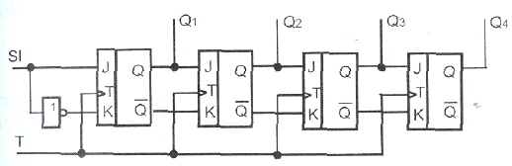
Tento registr má sériový vstup a paralelní výstup, který je však také možno použít jako sériový za předpokladu, že se bude číst postupně poslední výstup registru a po každém čtení se provede posunutí.

POSUVNÝ REGISTR Z KLOPNÝCH OBVODŮ D
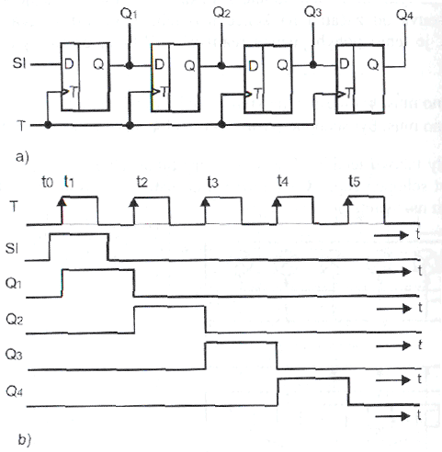
Tento registr má sériový vstup a paralelní výstup, který je však také možno použít jako sériový za předpokladu, že se bude číst postupně poslední výstup registru a po každém čtení se provede posunutí.
Pokud u klopných obvodů využijeme i vstupů RESET a SET, lze celý registr vynulovat i nastavit a úpravou zapojení dokonce získat i registr s paralelním zadáváním informace.

ČÍTAČE
Posláním čítačů je čítat impulzy na vstupu. Čítač můžeme dělit podle mnoha kritérií.
Čítače mohou být synchronní a asynchronní. U asynchronních se hodnota na výstupech mění postupně, než se objeví na výstupech správný výsledek, u synchronních tato změna proběhne v jeden časový okamžik - naráz. Výhoda synchronních čítačů tedy spočívá zejména v tom, že lze zabránit vzniku hazardních stavů.
Podle stylu čítání můžou být čítače vzestupné, které začínají s čítáním v nule a postupně přičítají, sestupné, které začínají v maximální možné hodnotě a od ní postupně odečítají, ale jsou i čítače reversibilní, kde si můžeme zvolit, jestli chceme čítat vzestupně nebo sestupně.
Dále jsou čítače s předvolbou a bez předvolby. U čítačů s předvolbou lze určit hodnotu, od které začínají čítat.

VZESTUPNÝ ČÍTAČ Z KLOPNÝCH OBVODŮ D
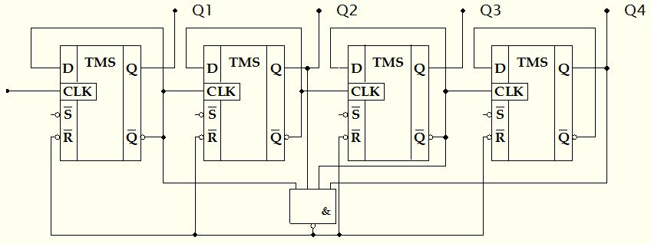

SESTUPNÝ ČÍTAČ Z KLOPNÝCH OBVODŮ D
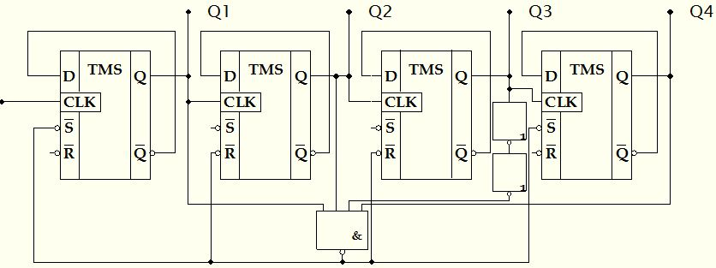
Oba předešlé čítače jsou asynchronní.

ZKRÁCENÍ CYKLU
U čítačů je někdy potřebné zkrátit čítací cyklus. To se provede tak, že se výstupy čítače propojí přes daná logická hradla s resetovacími (a v případě sestupně čítajících čítačů i s setovacími) vstupy klopných obvodů.
U vzestupných čítačů se zachytí pomocí hradel hodnota o jednu vyšší než nejvyšší, kterou ještě chceme čítat, a všechny obvody se vyresetují.
U sestupně čítajících čítačů se zachytí hodnota, kdy čítač začne čítat opět (tedy všechny bity v 1) a pomocí resetovacích a setovacích vstupů se nastaví na jednotlivých registrech požadovaná hodnota.

MIKROKONTROLERY
Mikrokontroléry v jednom pouzdru obsahují krom procesoru i další důležité součásti a pomocné obvody, jako je paměť, vstupní a výstupní brány, ale u moderních miktrokontrolérů lze narazit i na AD převodníky, časovače, komparátory, USART jednotku s volbou mnoha modů, atd.
Dnes lze narazit na 8-bitové, 16-bitové, ale i 32-bitové mikrokontroléry. Prvním svého druhu byl 8-bitový 8048, který položil základ všem 8-bitovým mikrokontrolérům a stal se standardem.
V dnešní době 8-bitové mikropočítače vyrábí mnoho firem, ale nejvýznamnější postavení má firma Microchip s procesory PIC a AVR s procesory Atmel.
Ještě do nedávna neexistovala žádný standard pro 32-bitové mikroprocesory. Tím se stala až v platforma ARM (Advanced RISC Machine) - Pokročilé RISC zařízení.

OSMIBITOVÉ PROCESORY PIC16F88
PIC16F88 patří mezi nejjednodušší a nejlevnější moderní 8-bitové procesory. To, že je procesor 8-bitový, znamená, že jeho vnitřní sběrnice má šířku 8-bitů.
Tento procesor má 18 vývodů, z nichž dva slouží pro napájení, které může být 3,3 . 5 V.
Procesor má interní nastavitelný oscilátor s frekvencí až 8MHz, ale lze připojit i oscilátor externí s frekvencí až 20 MHz.

PAMĚŤ A JEJÍ ORGANIZACE
PIC16F88 je postaven na harvardské architektuře, která předpokládá oddělený prostor paměti pro data a program. Procesor má tedy paměť programu (FLASH a EEPROM) a paměť dat (RWM - RAM). Obě paměti mají oddělené sběrnice, a tak mohou být adresovány nezávisle na sobě, čímž se urychlí chod procesoru.
K paměti typu EEPROM a FLASH je sice přístupná pro zápis i čtení během programu, ale nelze k ní přistupovat přímo, ale přes speciální pomocné registry, což je jednak nutné z technologického hlediska, ale také se tím zabrání nechtěnému přepsání programu.
Paměť RWM primárně slouží k ukládání dat, ale nachází se v ní také mnoho registrů pro specializovaná použití.

INSTRUKCE
Procesor je postaven na architektuře RISC, což v překladu znamená redukovanou instrukční sadu. Ta se poté skládá pouze z jednotaktových strojových instrukcí a neobsahuje složité instrukce, jako je např. dělení, které je poté řešeno bitovými posuvy.
Složitější instrukce se tedy vytváří složením několika strojových instrukcí. Toto řešení pomáhá zvýšit rychlost procesoru.
Instrukční kód procesoru PIC16F88 má délku 14 bitů. Instrukce se skládá z operačního znaku a operandů. Instrukce lze rozdělit na bytově orientované, bitově orientované a řídící.

ČINNOST PROCESORU
Nejprve se z paměti FLASH, kde je uložen program, vybere instrukce a ta se přesune do registru instrukce. Tam se rozdělí na část s operačním znakem a operandy. Pokud jsou v operandech adresy hodnot, vybere multiplexor MUX z adres hodnoty a předá je do aritmeticko-logické jednotky ALU.
V aritmeticko-logické jednotce se provede daná instrukce. Její výsledek je možné uložit do střadače a opět téměř okamžitě použít k dalšímu zpracování, čímž se zrychlí rychlost, nebo jej odeslat po vnitřní sběrnici.
Po provedení instrukce se hodnota v čítači instrukcí navýší, čímž se vybere následující instrukce.

OVLÁDÁNÍ VSTUPŮ A VÝSTUPŮ
Vzhledem k vnitřní organizaci procesoru, je nutné použít jednotlivé vývody k více funkcím. Lze je tedy použít jako digitální vstupy výstupy, jako vstupy komparátoru, AD převodníku a dalších integrovaných obvodů v mikrokontroléru.
K obsluze výstupů slouží dva registry. Registr PORT je záchytný pracovní registr portu. Obsahuje 8 funkčních bitů a zápisem do něj se nastavují hodnoty na bráně. Čtením z něj naopak hodnoty na bráně získáváme.
Druhým registrem je TRIS - konfigurační registr brány. S jeho pomocí se nastavuje, jestli se daný vývod bude chovat jako vstup a bude ve stavu vysoké impedance, nebo jako výstup.
Vývody jsou realizovány pomocí komplementární dvojice tranzistorů CMOS a ochranných diod. Tranzistory ovládají přes hradlovou logiky právě registry PORT a TRIS

1. ZÁKLADNÍ POJMY POČÍTAČOVÉHO SYSTÉMU, SOUČASNÉ VÍCEÚROVŇOVÉ POČÍTAČOVÉ SYSTÉMY 1
2. ÚROVEŇ KONVENČNÍHO POČÍTAČE 3
3. FORMÁT INSTRUKCÍ KONVENČNÍHO JAZYKA 4
4. CIKAP - CÍLOVÝ K-POČÍTAČ 7
5. HOMIP - HYPOTETICKÝ HOSTITELSKÝ POČÍTAČ 8
6. MIKROJAZYK HOMIPU 9
7. OPERAČNÍ SYSTÉM, ZÁKLADNÍ POJMY, DEFINICE, HODNOCENÍ 10
8. PROCESOR A PAMĚŤ O - POČÍTAČE 11
9. CHARAKTERISTIKY OPERAČNÍCH SYSTÉMŮ 14
10. POČÍTAČOVÉ SÍTĚ 15
11. DRUHY POČÍTAČOVÝCH SÍTÍ PODLE ROZLEHLOSTI A STRUKTURY 19
12. BLOKOVÉ SCHÉMA A POPIS PROCESORU 8086 22
13. SIGNÁLY PROCESORU 8086 25
14. PŘERUŠOVACÍ SYSTÉM PROCESORU 8086 27
15. KONFIGURACE PROCESORU 8086 28
16. INTEGROVANÝ OBVOD 8205 (3205) 29
17. INTEGROVANÝ OBVOD 8216 (3216) 30
18. INTEGROVANÝ OBVOD 8286 31
19. INTEGROVANÝ OBVOD 8282 32
20. PAMĚTI POČÍTAČŮ 33
21. INTEGROVANÝ OBVOD 8251A 35
22. INTEGROVANÝ OBVOD 8253 A 8254 37
23. INTEGROVANÝ OBVOD 8255A 39
24. ALGORITMIZACE, VÝVOJOVÝ DIAGRAM 43
25. ASSEMBLER - SYNTAXE, SEGMENTY, PAMĚŤOVÉ MODELY 45
26. ORGANIZACE PAMĚTI U POČÍTAČŮ S 8086 A ZPŮSOBY ADRESACE 50
27. SLUŽBY DOS A BIOS U OSOBNÍCH POČÍTAČŮ 51
28. REGISTRY A ČÍTAČE, ROZDĚLENÍ A VLASTNOSTI 54
29. MIKROKONTROLERY 57

